**TRƯỜNG ĐẠI HỌC BÁCH KHOA HÀ NỘI**

**ĐỒ ÁN TỐT NGHIỆP**

**Thiết kế, xây dựng phần mềm cảnh báo ngủ gật khi lái xe thông qua camera**

**TRƯƠNG QUANG DIỆU**

dieu.tq130560@sis.hust.edu.vn

**NGÀNH CÔNG NGHỆ THÔNG TIN**

|  |  |
| --- | --- |
| **Giảng viên hướng dẫn:** | TS. Phạm Đăng Hải  Chữ ký của GVHD |
| **Bộ môn:** | Khoa Học Máy Tính |
| **Viện:** | Công Nghệ Thông Tin Và Truyền Thông |
| **HÀ NỘI, 6/2020** | |
|  | |

**ĐỀ TÀI TỐT NGHIỆP**

Thiết kế, xây dựng phần mềm cảnh báo ngủ gật khi lái xe thông qua camera

Giáo viên hướng dẫn

Ký và ghi rõ họ tên

**LỜI CẢM ƠN**

Em xin chân thành cảm ơn tới Tiến sĩ, thầy **Phạm Đăng Hải** Trưởng Bộ môn khoa học máy tính, viện Công nghệ thông tin và truyền thông. Qua sự hướng dẫn của thầy, em không chỉ tìm hiểu, tiếp thu được những kiến thức bổ ích mà còn học hỏi được những phương pháp nghiên cứu khoa học, thái độ, tinh thần trách nhiệm, làm việc nghiêm túc hết mình trong công việc.

Em cũng xin cảm ơn tới Trường Đại Học Bách Khoa Hà Nội và công ty MiichiSoft đã tạo điều kiện cho em học tập, thực hiện đề tài này. Mặc dù em đã cố gắng hoàn thành đề tài nhưng vì thời gian có hạn nên em không thể tìm hiểu kỹ và đầy đủ các kiến thức liên quan đến đề tài. Trong thời gian sắp tới em rất mong nhận được sự chỉ bảo tận tình của các thầy cô, anh chị để em có thể hoàn thiện đề tài và đưa ứng dụng vào thực tế để đem lại những lợi ích thiết thực hơn.

**TÓM TẮT NỘI DUNG ĐỒ ÁN TỐT NGHIỆP**

Không chỉ ở Việt Nam mà trên thế giới, số người chết và bị thương từ những vụ tai nạn thương tâm do việc tài xế ngủ gật khi lái xe là những con số đáng báo động. Vì vậy để giảm thiểu con số thương vong do việc tài xế ngủ gật thì việc đưa ra một ứng dụng cảnh báo cho tài xế khi ngủ gật là việc cần thiết hiện nay.

Đề tài “Thiết kế, xây dựng phần mềm cảnh báo ngủ gật khi lái xe thông qua camera” mà em lựa chọn sẽ phát hiện khuôn mặt của tài xế, phát hiện trạng thái của tài xế, nếu tài xế ngủ gật sẽ đưa ra âm cảnh báo giúp tài xế tỉnh ngủ. Để thực hiện được đề tài em có xử lý bài toán bằng hai phương pháp: Phương pháp sử dụng đặc trưng Haar-like và phương pháp sử dụng thư viện Dlib và model Shape_predictor_68_face_landmark để phát hiện khuôn mặt tài xế. Từ đó sẽ tính toán xác định xem tài xế có ngủ gật hay không. Sau khi thực nghiệm thu về kết quả thực hiện khá khả quan có thể áp dụng ngay vào đời sống thực tế.

Qua quá trình thực hiện làm đồ án, em đã tiếp thu được thêm nhiều kiến thức quý báu về bài toán phát hiện khuôn mặt và nâng cao khả năng tìm kiếm, giải quyết vấn đề, cải thiện khả năng đọc tài liệu chuyên ngành cùng một số kỹ năng mềm khác.

.

Sinh viên thực hiện

Ký và ghi rõ họ tên

**MỤC LỤC**

CHƯƠNG 1. MỞ ĐẦU - 9 -

1.1 Lý do chọn đề tài - 9 -

1.2 Mục tiêu và nhiệm vụ - 10 -

1.3 Đối tượng và phạm vi thực hiện - 11 -

1.4 Ý nghĩa khoa học và thực tiễn của đề tài - 11 -

CHƯƠNG 2. CƠ SỞ LÝ THUYẾT - 12 -

2.1 Tổng quan giấc ngủ - 12 -

2.2 Lý thuyết về xử lý ảnh - 12 -

2.3 Tổng quan học máy - 13 -

2.3.1 Trí tuệ nhân tạo - 13 -

2.3.2 Học máy, học sâu - 13 -

2.4 Bài toán phát hiện, nhận dạng mặt người - 14 -

2.4.1 Giới thiệu bài toán phát hiện mặt người trong ảnh - 14 -

2.4.2 Định nghĩa bài toán phát hiện mặt người và hệ thống phát hiện khuôn mặt - 14 -

2.4.3 Những khó khăn và thách thức đối với bài toán phát hiện mặt người - 15 -

2.4.4 Các phương pháp chính để phát hiện mặt người - 15 -

2.5 Phần mềm và thuật toán liên quan - 16 -

2.5.1 Tổng quan thư viện OpenCV - 16 -

2.5.2 Tổng quan thư viện Dlib - 17 -

2.5.3 Thuật toán HOG và SVM - 18 -

2.5.4 Thuật toán Adaboost - 18 -

2.5.5 Đặc trưng Haar-like - 19 -

2.5.6 Thuật toán Facial Landmark - 20 -

2.6 Một số nghiên cứu, ứng dụng trong và ngoài nước về phát hiện ngủ gật - 23 -

2.6.1 Nghiên cứu trong nước - 23 -

2.6.2 Nghiên cứu ở nước ngoài - 24 -

CHƯƠNG 3. THIẾT KẾ VÀ CÀI ĐẶT CHƯƠNG TRÌNH - 24 -

3.1 Thiết kế chung - 24 -

3.2 Xây dựng chương trình - 24 -

3.2.1 Xây dựng chương trình theo phương pháp sử dụng bộ phát hiện 68 điểm đặc trưng khuôn mặt - 24 -

3.3 Kiểm thử và so sánh - 31 -

3.3.1 Môi trường thực nghiệm - 31 -

3.3.2 Thực nghiệm - 31 -

3.3.3 Kiểm thử với đầu vào là video được gắn nhãn - 34 -

3.3.4 Đánh giá và định hướng trong tương lai - 42 -

TÀI LIỆU THAM KHẢO - 44 -

**DANH MỤC HÌNH VẼ**

Hình 1: Những con số thống về tình trạng thiếu ngủ của lái xe - 8 -

Hình 2: Bốn đặc trưng cơ bản của Haar-like - 17 -

Hình 3: Đặc trưng cạnh - 17 -

Hình 4: Đặc trưng đường - 18 -

Hình 5: Đặc trưng quanh tâm - 18 -

Hình 6: Cách tính Integral Image của ảnh - 18 -

Hình 7: Ví dụ tính vùng D - 19 -

Hình 8: 68 điểm đặc trưng của mặt - 20 -

Hình 9: 6 điểm quy định của mắt - 21 -

Hình 10: Mô hình phát hiện vị trí mắt - 23 -

Hình 11: Mô hình chuẩn đoán ngủ gật - 24 -

Hình 12: Lấy dữ liệu đầu vào từ camera - 25 -

Hình 13: Load model và thư viện - 25 -

Hình 14: Phát hiện khuôn mặt - 26 -

Hình 15: Kết quả sau khi phát hiện mặt - 26 -

Hình 16: Lấy giá trị vị trí điểm đặc trưng cho mắt - 27 -

Hình 17: Kết quả vị trí đặc trưng cho mắt trái - 28 -

Hình 18: Tính giá trị EAR - 28 -

Hình 19: Load phân loại - 29 -

Hình 20: Convert mức xám và phát hiện khuôn mặt - 29 -

Hình 21: Vẽ hình chữ nhật chứa khuôn mặt - 30 -

Hình 22: Kết quả phát hiện mặt và mắt sử dụng Haar-like - 30 -

Hình 23: Thực nghiệm facial landmark với không đeo kính - 31 -

Hình 24: Thực nghiệm facial landmark với kính - 31 -

Hình 25: Thực nghiệm facial landmark với tư thế nghiêng đầu - 31 -

Hình 26: Kết quả thực nghiệm facial landmark với ánh sáng yếu - 32 -

Hình 27: Kết quả thực nghiệm đặc trưng Haar-like với khuôn mặt không đeo kính - 32 -

Hình 28: Kết quả thực nghiệm đặc trưng Haar-like với kính - 32 -

Hình 29: Kết quả thực nghiệm đặc trưng Haa-like với ngiêng đầu - 33 -

Hình 30: Kết quả thực nghiệm đặc trưng Haar-like với ánh sáng yếu - 33 -

DANH MỤC BẢNG BIỂU

Bảng 1: Bảng so sánh trong điều kiện mặt người nhìn thẳng trong môi trường ánh sáng tốt - 35 -

Bảng 2: Bảng so sánh trong điều kiện mặt người nhìn nghiêng trong môi trường ánh sáng tốt - 36 -

Bảng 3: Bảng so sánh trong điều kiện mặt người đeo kính nhìn thẳng trong môi trường ánh sáng tốt - 37 -

Bảng 4: Bảng so sánh trong điều kiện mặt người đeo kính nhìn nghiêng trong môi trường ánh sáng tốt - 38 -

Bảng 5: Bảng so sánh trong điều kiện mặt người không đeo kính trong môi trường ánh sáng yếu - 39 -

Bảng 6: Bảng so sánh trong điều kiện mặt người không đeo kính trong môi trường ánh sáng yếu - 40 -

Bảng 7: Bảng so sánh trong điều kiện mặt người đeo kính nhìn thẳng trong môi trường ánh sáng yếu - 41 -

Bảng 8: Bảng so sánh trong điều kiện mặt người đeo kính trong môi trường ánh sáng yếu - 42 -

DANH MỤC THUẬT NGỮ VÀ VIẾT TẮT

|  |  |
| --- | --- |
| TNGT | Tai Nạn Giao Thông |
| HOG | Histogram ò Oriented Gradients |
| SVM | Support Vector Machine |
| OpenCV | Open Computer Vision |
| iBUG | Intelligent behaviour understanding group |
| EAR | Eye Aspect Ratio |

# MỞ ĐẦU

## Lý do chọn đề tài

* **Bối cảnh chung**

Trong những năm gần đây, ở nước ta, cùng với quá trình công nghiệp hóa hiện đại hóa của đất nước thì nhu cầu đi lại người dân ngày càng cao hơn, dẫn đến sự gia tăng nhanh chóng về số lượng phương tiện tham gia giao thông, kéo theo đó số lượng tai nạn giao thông ngày càng tăng nhiều. Tai nạn giao thông (TNGT) đã và đang trở thành nỗi đau trong nhiều gia đình. Tai nạn giao thông xảy ra người thì mang dị tật suốt đời, người tử vong để lại những gánh nặng, những nỗi đau không thể bù đắp cho người thân và gia đình. Và một trong những nguyên nhân chính gây ra tai nạn giao thông là việc ngủ gật khi tham gia giao thông.

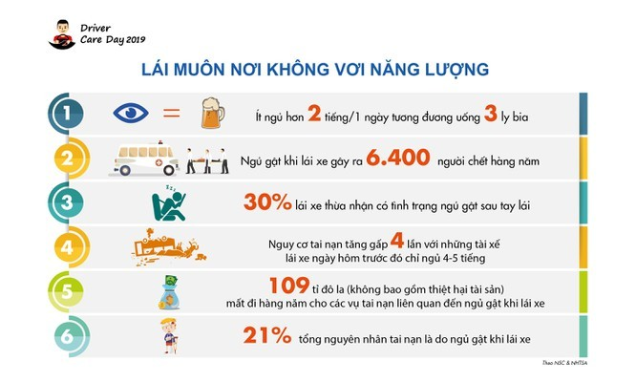Theo thống kê của Ủy ban An toàn giao thông quốc gia, mỗi năm có hơn 6000 người chết từ những vụ tai nạn giao thông liên quan đến tài xế ngủ gật. Theo Hội Đồng AN Toàn Quốc Gia Mỹ (National Safety Council) khoảng 13% tài xế thừa nhận tình trạng ngủ gật sau tay lái ít nhất 1 lần mỗi tháng và 4 % đã gây ra tai nạn do ngủ gật. Trong đó, các khung giờ dễ ngủ gật nhất là từ 2h đến 6h sáng và từ 14h đến 16h chiều [1]. Với những số liệu đáng báo động đó thì việc đưa ra những giải pháp cảnh báo tình trạng ngủ gật cho các tài xế là cần thiết. Dưới đây là một số thông số về tình trạng thiếu ngủ của lái xe (Hình 1)

Hình 1: Những con số thống về tình trạng thiếu ngủ của lái xe

* **Các phương pháp thực hiện cảnh báo**

Đã có nhiều phương pháp khác nhau được đưa ra cho các hệ thống cảnh báo ngủ gật cho các lái xe. Các phương pháp này dựa trên các hiện tượng sinh lý của con người, theo dõi hoạt động điều khiển xe, theo dõi phãn ứng của người lái xe và phương tiện.

* Phương pháp cảnh báo dựa trên hiện tượng sinh lý con người là chính xác nhất và được thực hiện theo hai cách sau:
  + Theo dõi, đo lường sự thay đổi trong các tín hiệu sinh lý. Chẳng hạn như tín hiệu sóng não, nhịp tim và nháy mắt. Khi sử dụng được kỹ thuật này yêu cầu các thiết bị cảm biến sẽ phải được gắn trực tiếp vào cơ thể của người lái xe. Việc gắn trực tiếp vào cơ thể người sẽ gây ra sự khó chịu khiến người lái xe mất tập trung. Ngoài ra, việc lái xe trong thời gian dài thì việc đổ mồi hôi là không tránh khỏi, việc đổ mồ hôi lên thiết bị cảm biến sẽ làm giảm khả năng hoạt động trên các thiết bị cảm biến.
  + Theo dõi, đo lường những thay đổi về cơ thể vật lý. Chẳng hạn như tư thế chùng xuống, vị trí nghiêng đầu, trạng thái nhắm/ mở mắt, miệng của người lái xe. Kỹ thuật này được cho là phù hợp với điều kiện thực tế vì không cần tác động trực tiếp vào cơ thể người lái xe. Mà bằng cách sử dụng camera để phát hiện những thay đổi của cơ thể.
* Dựa vào phản ứng của xe hay hoạt động điều khiển phương tiện của người lái xe được thực hiện bằng cách theo dõi chuyển động của tat lái, phanh xe, bánh xe, tốc độ xe, sự di chuyển ngang … Phương pháp này không đòi hỏi tác động trực tiếp vào cơ thể người lái xe nhưng lại bị giới hạn các loại xe và điều kiện lái xe.
* Phương pháp theo dõi phản ứng của người lái xe. Với phương pháp này yêu cầu người lái xe phải đưa ra những nhận tín hiệu định kỳ gửi vào hệ thống để nhận biết sự tỉnh táo. Phương pháp này dẫn đến mệt mỏi và khó chịu cho người lái xe.

Từ những ưu nhược điểm của các phương pháp đưa ra, tôi quyết định chọn đề tài “Xây dựng phần mềm cảnh báo ngủ gật khi lái xe thông qua camera” sử dụng phương pháp cảnh báo dựa trên hiện tượng sinh lý con người với kỹ thuật đo lường những thay đổi về trạng thái nhắm/mở mắt.

## Mục tiêu và nhiệm vụ

* **Mục tiêu**

Trong bài đồ án này tôi sẽ đưa ra cái nhìn tổng quan về các phương pháp xây dựng nên một ứng dụng cảnh báo ngủ gật cho người lái xe. Sau đó sẽ đi sâu xây dựng ứng dụng cảnh báo ngủ gật cho tài xế bằng cách theo dõi trạng thái mắt. Để xây dựng chương trình, trong đồ án tôi đã sử dụng hai phương pháp khác nhau đó là: phương pháp phát hiện khuôn mặt bằng phân loại sừ dụng đặc trưng Haar-like và phương pháp phát hiện khuôn mặt sử dụng thư viện Dlib kết hợp với model Shape_predictor_68_face_landmark để hỗ trợ cho việc phát hiện khuôn mặt từ đó làm cơ sở để tính toán khả năng nhắm/ mở mắt của lái xe.

* **Nhiệm vụ**

Để thực hiện được mục tiêu trên, trong đồ án này tôi tập trung vào tìm hiểu các phương pháp nhận dạng khuôn mặt, các kiến thức sinh học liên quan đến thời gian nhắm/mở của mắt, các thuật toán phát hiện và theo dõi trạng thái mắt, miệng trên khuôn mặt. Đặc biệt là thư viện mã nguồn mở OpenCV và 2 phương pháp phát hiện khuôn mặt bằng phân loại sử dụng đặc trưng Haar-like và phương pháp sử dụng thư viện Dlib kết hợp model face landmark.

* Về lý thuyết
  + Tìm hiểu các phương pháp tổng quát cho hệ thống giải quyết các vấn đề về phát hiện nhắm/ mở mắt của người lái xe.
  + Tìm hiểu lý thuyết sinh học liên quan đến việc ngủ gật.
  + Tìm hiểu về thư viện OpenCV và một vài model hỗ trợ trên nền tảng thư viện mã nguồn mở OpenCV (phân loại sử dụng đặc trung Haar-like)
  + Tìm hiểu về thuật toán phát hiện khuôn mặt và phần mắt sử dụng model Face landmark 68 kết hợp với thư viện OpenCV.
* Về thực tiễn

Xây dựng chương trình tối ưu nhất dựa vào một trong hai phương pháp đã đưa ra. Chương trình này có thể cảnh báo việc ngủ gật cho người lái xe bằng việc phân tích hình ảnh từ camera một cách hiệu quả nhất.

## Đối tượng và phạm vi thực hiện

* **Đối tượng**
  + Ngôn ngữ lập trình C++
  + Thư viện mã nguồn mở OpenCv
  + Thư viện Dlib
  + Model Shape_predictor_68_face_landmark
  + Phân loại sử dụng đặc trưng Haar-like
* **Phạm vi**

Xây dựng chương trình sử dụng 2 phương pháp khác nhau sử dụng ngôn ngữ C++ và thư viện mã nguồn mở OpenCV.

## Ý nghĩa khoa học và thực tiễn của đề tài

* **Mục đích**

Xây dựng chương trình cảnh báo ngủ gật tối ưu nhất từ 2 phương pháp đề ra. Từ đó giúp người lái xe có thể giảm thiểu các vụ tai nạn giao thông đáng tiếc xảy ra.

* **Ý nghĩa khoa học và thực tiễn**
  + Về mặt khoa học

Qua việc tìm hiểu tổng quan các phương pháp liên quan đến phát hiện khuôn mặt và xây dựng ứng dụng cảnh báo ngủ gật cho tài xế.

* + Về mặt thực tiễn
    - Thông qua đồ án giúp người lập trình có cái nhìn tổng quan các phương pháp phát hiện khuôn mặt để phát triển các ứng dụng liên quan đến vấn đề này.
    - Bên cạnh đó góp phần giảm thiểu các tai nạn giao thông

# CƠ SỞ LÝ THUYẾT

Chương này sẽ trình bày lý thuyết liên quan và được áp dùng vào đồ án hỗ trợ việc xây dựng chương trình. Trình bày các khái niệm về tổng quan giấc ngủ, xử lý ảnh, lý thuyết về phát hiện mặt người, lý thuyết về học máy và các phần mềm liên quan và một số nghiên cứu trong và ngoài nước về phát hiện ngủ gật.

## Tổng quan giấc ngủ

Ngủ gật là biểu hiện thường thấy khi mệt mỏi, như tập trung lái xe liên tục trong một thời gian dài. Khi ngủ gật tài xế sẽ mất đi khả năng quan sát, khả năng phản ứng với các yếu tố bên ngoài.

Ngủ gật thường có biểu hiện dẫn đến thiếu tập trung, cơ thể rơi vào trạng thái vô thức. Mắt lim dim trong giây lát rồi bất chợt tỉnh lại. Cơ cổ thả lỏng, đầu gục xuống giống tư thế cúi gằm mặt.

Khi cơ thể rơi vào trạng thái vô thức, tài xế mất đi khả năng điều khiển xe, chạy không ổn định, lấn làn. Lái xe không kịp phẩn xạ để tránh tình huống nguy hiểm khi tới gần chướng ngại vật hoặc phương tiện giao thông khác. Chính vì vậy mà ngủ gật là một trong những nguyên nhân gây ra những tai nạn nghiêm trọng.

## Lý thuyết về xử lý ảnh

**Ảnh số** là tập hợp hữu hạn các điểm ảnh với mức xám phù hợp dùng để mô tả ảnh gần với ảnh thật. Số điểm ảnh xác định độ phân giải của ảnh. Ảnh có độ phân giải càng lớn thì chi tiết hình ảnh càng cao, ảnh càng sắc nứt hơn.

**Điểm ảnh**(pixel): Là một điểm vật lý trên bức ảnh số, điểm ảnh nhỏ có kích thước vào khoàng 0,26x0,35 mm, pixel là đơn vị cơ bản nhất để tạo nên bức ảnh kỹ thuật số.

**Ảnh xám**: là hình ảnh hiện thị các sắc thái màu xám. Mỗi điểm ảnh của ảnh xám mang ít thông tin hơn. Thực tế thì ảnh xám là ảnh mà mọi thành phần R, G, B trong không gian màu RGB đều có giá trị ngang nhau, vì vậy mà chỉ cần cung cấp một giá trị duy nhất cho mỗi điểm ảnh là đủ. Mức xám dùng 1 byte để biểu diễn tương đương với 256 mức.

**Ảnh màu**: khác với ảnh xám chỉ cần 8-bit để mô tả giá trị trong giải màu xám từ 0 đến 255, ảnh màu sẽ thông qua một không gian màu để biểu thị màu, ví dụ như không gian màu RGB sẽ biểu hiện màu thông qua 3 màu chính đó là: màu đỏ(Red), màu xanh lá(Green), màu xanh dương(Blue). Việc kết hợp giá trị của 3 tông màu này lại với nhau sẽ tạo ra một màu riêng biệt. Nếu như mỗi tông màu cần 8-bit để lưu giá trị một ảnh, RGB sẽ sử dụng tất cả 24 bit và thể hiện tổng công 16777216 màu khác nhau.

**Độ phân giải**(resolution): Độ phân giải là số lượng điểm ảnh trong mỗi chiều được ấn định trên một ảnh số. Độ phân giải càng cao thì ảnh sẽ hiện thị rõ ràng, chi tiết hơn.

**Thu nhận ảnh**: Là công đoạn đầu tiên mang tính quyết định đối với quá trình xử lý ảnh. Ảnh đầu vào sẽ được thu nhận qua các thiết bị nhừ camera, máy scanner.

**Tiền xử lý**: Sau khi thu nhận ảnh, ảnh có thể nhiễu độ tương phản thấp nên cần đưa vào bộ tiền xử lý ảnh để nâng cao chất lượng ảnh

## Tổng quan học máy

### Trí tuệ nhân tạo

“Trí tuệ nhân tao” là cụm từ phổ biến trong thời đại hiện nay và được truyền bá rộng rãi thông qua mạng internet. Trí tuệ nhân tạo là một ngành thuộc lĩnh vực khoa học máy tính. Là trí tuệ do con người lập trình tạo nên với mục đích giúp các máy tính có thể tự động hóa các hành vi thông minh giống như con người. Hay nói cách khác thuật ngữ này dùng để mô tả việc máy móc bắt chước năng của con người, như việc học hay giải quyết vấn đề.

### Học máy, học sâu

Học máy (Machine Learning) là một phần của trí tuệ nhân tạo. Về cơ bản học máy là ứng dụng các thuật toán để phân tích cú pháp dữ liệu, học hỏi từ nó và sau đó thực hiện các quyết định, các dự đoán về các vấn đề liên quan.

Có hai loại phương pháp học máy chính:

* Phương pháp quy nạp: Máy học phân biệt các khái niệm dựa trên dữ liệu đã thu thập được trước đó. Ưu điểm của phương pháp này cho phép tận dụng nguồn dữ liệu có sẵn.
* Phương pháp suy diễn: Máy học phân biệt các khái niệm dựa vào các bộ quy tắc được đặt ra. Ưu điểm của phương pháp này là có thể tận dụng các kiến thức chuyên ngành để hỗ trợ máy tính.

Từ hai loại phương pháp trên người ta đưa ra 4 giải thuật được sử dụng cho học máy:

* Học có giám sát: Máy tính sẽ được xem vào một số mẫu đầu vào và đầu ra tương ứng cho trước hay nói cách khác là mẫu đã được gắn nhãn. Sau khi học xong các mẫu này máy tính sẽ quan sát một đầu vào mới và tự đánh giá cho ra kết quả.
* Học không giám sát: Máy tính chỉ được cho xem các mẫu chỉ có đầu vào mà không có đầu ra hay nói cách khác mẫu không được gắn nhãn. Sau đó máy tính sẽ phải tự tìm cách phân loại các mẫu này và các mẫu mới
* Học nửa giám sát: Là giải thuật được lai giữa hai giải thuật học có giám sát và học không giám sát. Với giải thuật này sẽ kết hợp các mẫu dữ liệu đã gắn nhãn và các mẫu không được gắn nhãn để sinh ra một hàm hoặc một bộ phân loại thích hợp.
* Học tăng cường: Máy tính sẽ đưa ra một quyết đinh và nhận lại kết quả phản hồi từ môi trường. Từ những phản hồi đó máy tính sẽ tìm cách chỉnh sửa các quyết định hành động của mình cho phù hợp hơn.

Học sâu (Deep Learning) là một phần của phương pháp học máy. Học sâu đề cập đến một kỹ thuật để tạo ra trí tuệ nhân tạo bằng cách sử dụng một mạng lưới nơ ron thần kinh dạng lớp, tương tự như thiết kế trong bố trí của bộ não con người. Các mô hình học sâu có thể đạt được độ chính xác cao, đôi khi nó có thể đạt được hiệu suất cao hơn so với con người và thường được đào tạo bằng cách sử dụng một tập lớn lượng dữ liệu có nhãn và có cơ sở hạ tầng mạng nơ ron chứa nhiều lớp.

Những ứng dụng có tích hợp học máy là những ứng dụng có khả năng tự đưa ra phán đoán và tự đưa ra quyết định cho dữ liệu đầu vào. Việc phán đoán được thông qua một mô hình đã được xây dựng từ trước bằng quá trình “học có giám sát”. Từ một bộ dữ liệu chuẩn bao gồm cả bộ dữ liệu đầu vào và một bộ dữ liệu đầu ra chuẩn. Thông qua quá trình giám sát, máy móc sẽ tìm ra điểm đặc trưng từ bộ dữ liệu đầu sau đó áp dựng thuật toán học máy được cài đặt trước, máy sẽ tự đưa ra phán đoán của riêng mình, so sánh với kết quả chuẩn từ bộ đầu ra, tiến hành học lại lặp đi lặp lại cho đến khi người training đạt được kết quả mong muốn.

## Bài toán phát hiện, nhận dạng mặt người

### Giới thiệu bài toán phát hiện mặt người trong ảnh

Trong những năm gần đây, với sự phát triển của AI và deep learning thì đồng nghĩa với việc có rất nhiều công trình nghiên cứu và các công trình ứng dụng liên quan đến bài toán xác định, phát hiện mặt người. Các nghiên cứu đi từ những bài toán đơn giản nhất như phát hiện, nhận dạng một mặt người trong ảnh đen trắng cho đến những bài toán phức tạp hơn như phát hiện, nhận dạng cho ảnh có màu và ảnh có nhiều mặt người trong một ảnh. Đến nay các bài toán xác định mặt người đã mở rộng với nhiều nghiên cứu, được ứng dụng rộng rãi trong nhiều ngành nghề khác nhau. Ví dụ như phát hiện khuôn mặt, định vị khuôn mặt, theo dõi mặt người hay nhận diện cảm xúc mặt người, nhận diện nhưng người nổi tiếng …

Việc mặt người trong ảnh là phần đầu tiên của hệ thống nhận dạng mặt người. Các hệ thống nhận dạng khuôn mặt được bắt đầu xây dừng từ những năm 1970. Tuy nhiên do còn hạn chế về các luật xác định mặt người nên chỉ được áp dụng trong một số ứng dụng như nhận dạng thẻ căn cước. Nó chỉ được phát triển mạnh mẽ từ những năm 1990 khi có những tiến bộ trong công nghệ video và ngày nay thì các ứng dụng xác định, phát hiện mặt người đã trở nên phổ biến trong cuộc sống của con người. Ví dụ như tính năng tự động gắn thẻ của facebook hay mở máy bằng faceID của Iphone.

### Định nghĩa bài toán phát hiện mặt người và hệ thống phát hiện khuôn mặt

Phát hiện khuôn mặt người là một kỹ thuật máy tính để xác định vị trí, kích thước của các khuôn mặt người trong các ảnh bất kì. Kỹ thuật này nhận biêt các đặc trưng của khuôn mặt và bỏ qua những thứ như tòa nhà, cây cối, xe cộ, cơ thể…

Hệ thống phát hiện khuôn mặt là một ứng dụng máy tính tự động xác định hoặc phát hiện khuôn mặt của môt người nào đó từ một bức ảnh ký thuật số hoặc từ một khung hình video từ một nguồn video [2].

### Những khó khăn và thách thức đối với bài toán phát hiện mặt người

Việc phát hiện mặt người sẽ phụ thuộc vào bức ảnh hay khung hình được đưa vào để nhận dạng. Vì vậy việc phát hiện khuôn mặt sẽ gặp phải một số khó khăn nhất định như sau:

* Hướng nhìn của khuôn mặt trong ảnh (như là nhìn thẳng, nhìn nghiêng hay nhìn từ trên xuống, dưới lên). Hướng nhìn sẽ ảnh hưởng rất nhiều đến độ chính xác của việc phát hiện khuôn mặt. Bên cạnh đó, trong một ảnh còn có thể có nhiều khuôn mặt ở những tư thế khác nhau vị vậy sẽ gây khó khăn trong việc phát hiện khuôn mặt.
* Sự có mặt của những chi tiết không phải là đặc trưng phát hiện khuôn mặt như là râu quai nón, mắt kính, khẩu trang, … cũng góp phần cản trở việc phát hiện khuôn mặt.
* Các nét biểu cảm khác nhau cũng sẽ làm thay đổi đáng kể các đặc trưng và thông số khuôn mặt khác nhau khi nhận dạng khuôn mặt, như: vui, buồn, ngạc nhiên, cười, nói, ….
* Độ chi tiết của khuôn mặt cũng ảnh hưởng nhiều đến bài toán nhận diện, phát hiện khuôn mặt. Mặt càng chi tiết thì độ chính xác càng cao còn mặt người bị che khuất bởi các đối tượng khác càng nhiều thì độ chính xác càng thấp, có trường hợp mặt người bị che lấp quá nhiều dẫn đến không nhận dạng được khuôn mặt.

### Các phương pháp chính để phát hiện mặt người

Dựa vào tính chất được sử dung cho các phương pháp phát hiện mặt người trong ảnh số mà chia các phương pháp này ra làm bốn loại chính, tương ứng với bốn hướng tiếp cận khác nhau. Ngoài ra cũng có rất nhiều nghiên cứu mà phương pháp phát hiện mặt người không chỉ dựa vào một hướng mà có sử dụng nhiều hướng.

* Hướng tiếp cận tri thức (knowledge-based): Đây là dạng hướng tiếp cận dạng top-down. Hướng tiếp cận này dựa vào tri thức của tác giả về hiểu biết liên quan đến một khuôn mặt trong ảnh (Ví dụ như việc một khuôn mặt sẽ phải có mắt, mũi, miệng và khoảng cách của chúng thường phải thỏa mãn một ràng buộc nào đó). Từ các ràng buộc này sẽ dễ dàng xây dựng được các bộ quy tắc cơ bản để mô tả các đặc trưng của khuôn mặt. Một vấn đề khá phức tạp được đặt ra khi dùng hướng tiếp cận này là làm sao để chuyển từ tri thức của con người sang các bộ quy tắc một cách hiệu quả nhất. Nếu bộ quy tắc được xây dựng quá chung chung thì sẽ dẫn đến việc nhận dạng có thể bị nhầm còn nếu bộ quy tắc quá chặt chẽ thì sẽ dẫn đến không thể nhận dạng được.
* Hướng tiếp cận dựa trên đặc trưng không đổi (feature invariant): Đây là hướng tiếp cận theo kiểu bottom-up. Hướng tiếp cận này sẽ xây dựng các thuật toán dựa trên các đặc trưng của khuôn mặt. Các đặc trưng này không thay đổi khi tư thế khuôn mặt hoặc vị trí đặt camera thay đổi (Ví dụ như các đặc trưng: lông mày, mắt, mũi, miệng...). Các đặc trưng này được trích xuất bằng phương pháp xác định cạnh. Tuy nhiên một vấn đề của hướng tiếp cận này là các đặc trưng cần phải điều chỉnh cho phù hợp với điều kiện ánh sáng, nhiễu và bị che khuất
* Hướng tiếp cận dựa trên so sánh mẫu (template matching): Dùng các mẫu chuẩn của khuôn mặt (các mẫu này đã được chọn và lưu trữ) để mô tả các khuôn mặt hay các đặc trưng của khuôn mặt (các mẫu này được chọn tách biệt với tiêu chuẩn đã được các tác giả đề ra để so sánh). Hướng tiếp cận này tương đối dễ cài đặt. Tuy nhiên lại không hiệu quả khi tỷ lệ, tư thế và hình dáng thay đổi. Phương pháp này có thể dùng để xác định vị trí hay dò tìm khuôn mặt trên ảnh.
* Hướng tiếp cận dựa trên diện mạo (appearance-based): Trái ngược với hướng tiếp cận dựa trên khuôn mẫu với các mẫu đã được định nghĩa trước bởi các chuyên gia, các mẫu nàu sẽ được học từ một tập ảnh huấn luyện. Bằng cách áp dụng các phương pháp xác xuất thống kê và học máy, hướng tiếp cận này sẽ tìm các đặc tính liên quan của khuôn mặt từ tập mẫu ảnh huấn luyện để xác định mặt người. Phương pháp này thường dùng một mô hình học máy nên phương pháp này còn được biết đến với tên gọi tiếp cận theo phương pháp dựa trên học máy (machine learning-based).

## Phần mềm và thuật toán liên quan

### Tổng quan thư viện OpenCV

OpenCv (Open Computer Vision) là một thư viện mã nguồn mở chuyên xử lý về thị giác máy tính, machine learning và xử lý ảnh. OpenCv có các interface C++, C, Python, Java và hỗ trợ các hệ điều hành Windowns, Linux, Mac OS, iOS và Android. OpenCv được thiết kế để tính toán hiệu quả và với sự tập trung nhiều vào các ứng dụng thời gian thực. Được viết bằng C/C++, vì vậy mà tốc độ tính toán rất nhanh, có thể sử dụng với các ứng dụng liên quan đến thời gian thực.

OpenCV cung cấp khá nhiều modules để sử dụng cho những chức năng riêng biệt. Tùy vào yêu cầu bài toán đưa ra mà sử dụng các modules một cách hiệu quả nhất. Dưới đây là một số modules được sử dụng trong đồ án

* Core: Đây là module chứa các cấu trúc và class cơ bản cho OpenCV. Module này chủ yếu dùng để xử lý việc lưu trữ và xử lý các hình ảnh như Mat, Scale, Vec … và các phương thức cơ bản sử dụng cho các module khác.
* Imgproc: Đây là module xử lý ình ảnh của OpenCV. Module chứa các bộ lọc linear, non-linear và các phép thay dổi hình dạng kích thước, chuyển đổi hệ màu của ảnh và các thuật toán liên quan đến histogram cho ảnh số.
* Objdetect: Đây là module sử dụng cho việc phát hiện các đối tượng như khuôn mặt, mắt ở trong ảnh số. Các thuật toán sử dụng trong module này là các đặc trưng Haar-like.
* Highui: Đây là module cho phép tương tác với người dùng thông qua giao diện người dùng như là hiện thị hình ảnh, quay video.

Từ các module này, trong đồ án có sử dụng một số hàm và class sau:

* Class VideoCapture: Là lớp để mở một đoạn video hoặc chuỗi ảnh lấy từ camera.
* Class CascadeClassifier: Đây là lớp phân loại Cascade để phát hiện đối tượng. Lớp phân loại này có hỗ trợ một số hàm để phát hiện đối tượng như sau:
  + Hàm Load: Hàm này sẽ load các phân loại được xây dựng bởi OpenCV sử dụng đặc trưng Haar-like. Các phân loại này được tích hợp thành file xml.
  + detectMultiScale: Hàm này phát hiện các đối tượng từ frame ảnh đầu vào và trả về mảng vector các hình chữ nhật
* Hàm rectangle: Đây là hàm dùng để vẽ hình chữ nhật. Với các tham số đầu vào là frame ảnh cần vẽ, và vị trí của đỉnh hình chữ nhật (chỉ cần 2 vị trí đỉnh trái trên và đỉnh đối diện của hình chữ nhật), màu và độ dày của các cạnh hình nhữ nhật.
* Hàm putText: Đây là hàm vẽ các chuỗi văn bản lên frame ảnh. Tham số đầu vào là các frame ảnh, chuỗi text cần vẽ, điểm hiện thị dòng text, front chữ, kích thước, màu chữ.
* Hàm cvRound: Đây là hàm làm tròn số.
* Hàm circle: Đây là hàm vẽ hình tròn của OpenCV. Với các tham số đầu vào là: frame ảnh cần vẽ, vị trí tâm, bán kính, độ dày của đường viền, màu
* Hàm imshow: Hàm hiện thị hình ảnh lên cửa sổ. Với tham số đầu vào là tên cửa sổ và frame ảnh.

### Tổng quan thư viện Dlib

Dlib là một thư viện xử lý ảnh tương tự như thư viện OpenCv. Dlib chạy được trên nhiều nền tảng và được viết bằng ngôn ngữ C++ bởi Davis King. Thuật toán mà Dlib sử dụng đó là HOG (Histogram of Oriented Gradients) và SVM (Support Vector Machine), đây là một trong những lý do giải thích vì sao thư viện Dlib có thời gian thực thi rất nhỏ và được sử dụng trong các hệ thống yêu cầu xử lý trong thời gian thực.

Khác với mục đích thiết kế của OpenCV là cung cấp các thư viện để xử lý ảnh thông thường và thị giác máy tính, Dlib được thiết kế cho các ứng dụng Deep learnig và trí tuệ nhân tạo.

Giống với OpenCV, Dlib cũng cung cấp khá nhiều module. Trong đồ án có sử dụng một số module sau:

* Gui_widgets: Module này tập hợp các cửa sổ giao diện khác nhau như nút, hộp văn bản, cửa sổ hiện thị ảnh…
* Image Processing: Module này liên quan đến việc quản lý và thao tác với hình ảnh.

Từ các module này tôi có thể sử dụng một số hàm, class sau:

* Hàm get_frontal_face_detector: Hàm này sẽ trả về một object_detector được cấu hình dùng để phát hiện các đối tượng trong ảnh số.
* Class image_window: đây là class của GUI cho phép hiện thị hình ảnh lên màn hình. Ở class này có hỗ trợ các hàm add_overlay (thêm các đối tượng hình ảnh lên màn hình), clear_overlay (xóa tất cả các đối tượng đang hiện thị khỏi image_window)

### Thuật toán HOG và SVM

HOG là một thuật toán mô tả đặc trưng (feature descriptor) được sử dụng trong computer vision và xử lý hình ảnh. HOG trừu tượng hóa các đối tượng bằng cách trích xuất những đặc trưng của đối tượng và bỏ đi những thông tin không hữu ích. Bằng những đặc trưng này HOG thường được sử dụng chủ yếu để nhận dạng một đối tượng trong ảnh. Bản chất của HOG là sử dụng các thông tin về sự phân bố các cường độ gradient và phương của gradient để mô ta các đối tượng xuất hiện trong ảnh. Các toán tử HOG được cài đặt bằng cách chia nhỏ một bức ảnh thành các cell, và với mỗi cell ta sẽ tính toán được một histogram cho các điểm nằm trong cell. Tập hợp các histogram lại với nhau thì sẽ biểu diễn cho một bức ảnh ban đầu.

SVM là một thuật toán thuộc nhóm học có giám sát (Supervised Learning) dùng để phân chia dữ liệu thành các nhóm riêng biệt. SVM dạng chuẩn nhận dữ liệu đầu vào và phân loại chúng vào hai lớp khác nhau. Do đó SVM là một thuật toán phân loại nhị phân. Với một bộ các đầu vào luyện tập thuộc 2 lớp cho trước đó, thuật toán SVM sẽ xây dựng một mô hình SVM để phân loại các đầu vào mới vào 2 lớp đó. Một mô hình SVM là cách biểu diễn các điểm trong không gian và lựa chọn ranh giới giữa hai lớp sao cho khoảng cách từ các đầu vào tới ranh giới là xa nhất có thể. Nó là một phương pháp hiệu quả cho bài toán về xử lý ảnh và phân loại văn bản.

### Thuật toán Adaboost

Adaboost là một bộ phân loại mạnh phi tuyến phức được Frend và Schapire đưa ra để xây dựng nên các phân loại (classifier). Ý tưởng của thuật toán này dựa trên việc xây dựng các phận loại bằng cách thay đổi các trọng số để kết hợp tuyến tính các phân loại yếu thành các phân loại mạnh.

Viola và Jones đã sử dụng thuật toán Adaboost kết hợp các phân loại yếu và đặc trưng Haar-like để xây dựng các phân loại cho việc phát hiện, nhận dạng đối tượng.

### Đặc trưng Haar-like

Đặc trưng Haar-like được Violas và Jones đưa ra. Các đặc trưng của Haar-Like được tạo thành bằng việc kết hợp 2 hoặc 3 hình chữ nhật đen, trắng với nhau. Violas và Jones công bố 4 đặc trưng cơ bản của Haar-Like đó là:

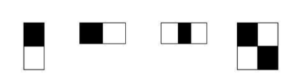

Hình 2: Bốn đặc trưng cơ bản của Haar-like

Để sử dụng những đặc trưng cơ bản này vào bài toán nhận dạng khuôn mặt, Bốn đặc trưng cơ bản Haar-like được mở rộng và chia ra thành ba tập đặc trưng:

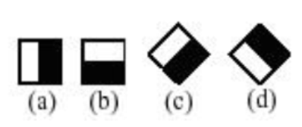

Hình 3: Đặc trưng cạnh

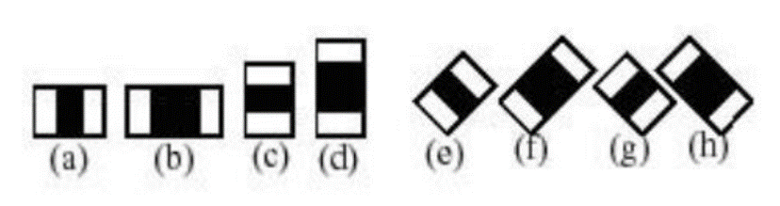

Hình 4: Đặc trưng đường

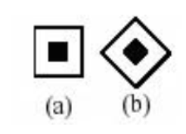

Hình 5: Đặc trưng quanh tâm

Bằng cách sử dụng các đặc trưng trên, ta có thể tính được giá trị của đặc trưng Haar-Like là sự chênh lệch giữa tổng các pixel của vùng đen và của các vùng trắng bằng công thức:

$$f_{(x)}= {Tổng}_{vùng đen (các mức xám của pixel)}- {Tổng}_{vùng trắng(các mức xám của pixel)}$$

Việc tính các giá trị của đặc trưng Haar-like, cần tính tổng của các vùng pixel trên ảnh. Nhưng việc tính toán các giá trị đòi hỏi chi phí khá lớn. Do đó Viola và Jones đưa ra một khái niệm gọi là Integral Image để tính toán nhanh cho các đặc trưng cơ bản đáp ứng yêu cầu của các bài toán cần xử lý theo thời gian thực.

Integral Image là một mảng 2 chiều với kích thước tương đương với kích thước của ảnh cần tính các đặc trưng Haar-Like, với mỗi phần tử của mảng này được tính bằng cách tính tổng của các điểm ảnh phía trên và bên trái của nó. Bắt đầu từ vị trí trên, bên trái đến vị trí dưới, bên phải của ảnh, Việc tính toán này đơn thuần chỉ dựa trên phép cộng số nguyên đơn giản, do đó tốc độ thực hiện rất nhanh.

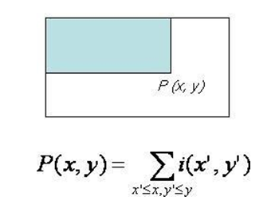

Hình 6: Cách tính Integral Image của ảnh

Sau khi tính được Integral Image việc tính tổng các giá trị mức xám của môt vùng bất kỳ nào trên ảnh số được thực hiện rất đơn giản theo cách sau. Giả sử cần tính tổng các giá trị mức xám của vùng D:

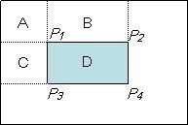

Hình 7: Ví dụ tính vùng D

Ta có: D = A + B + C + D- (A + B) – (A + C) + A

Mặt khác: A + B + C + D = P4, A + C = P3, A + B = P2, A = P1

* + - A = P4 - P3 - P2 + P1

Với P1, P2, P3, P4 là các giá trị trên Integral Image.

Từ các đặc trưng Haar-like OpenCV đã xây dung các phân loại để nhận dạng khuôn mặt, mắt, nụ cười … Các phân loại này được lưu dưới dạng các file ở thư mục opencv/data/haarcascades. Để sử dụng được chúng cần load các file xml này vào.

### Thuật toán Facial Landmark

Trong đồ án có sử dụng một phương pháp phát hiện, nhận dạng khuôn mặt là sử dụng thư viện Dlib và OpenCV để phát hiện các điểm đặc trưng trên khuôn mặt người. Một khuôn mặt người được đặc trưng bởi các vùng như mắt, mũi, miệng, đường viền khuôn mặt.

#### Giới thiệu về Facical Landmark

Nhận dạng facial landmark là một bài toán con của bài toán dự đoán hình dạng (shape prediction). Nhận dạng Facial landmark là bài toán xác định những điểm chính tạo nên hình dạng của một đối tượng trong một bức ảnh. Facial landmark là đầu vào cho nhiều bài toán khác nhau như dự đoán tư thế đầu, trao đổi khuôn mặt, phát hiện nháy mắt và điển hình là công nghệ nhận dạng FaceID của Apple.

Để xác định facial landmark cần thực hiện hai bước sau:

* Bước 1: Xác định được vị trí khuôn mặt trong bức ảnh
* Bước 2: Xác định được các điểm tạo nên cấu trúc khuôn mặt.

Với bước xác định vị trí khuôn mặt thì có thể sử dụng nhiều cách khác nhau để phát hiện vị trí của khuôn mặt. Như sử dụng thuật toán Haar Casscade của OpenCv hoặc sử dụng một model phát hiện đã được huấn luyện riêng cho việc phát hiện khuôn mặt.

Khi đã có vùng mặt thì tiếp tục sự dụng bộ phát hiện các điểm đặc trưng do thư việc Dlib cung cấp. Bộ phát hiện này chủ yếu định vị và gắn nhãn các khu vực như: Miệng, lông mày trái, lông mày phải, mắt trái, mắt phải, mũi và hàm. Các bô phát hiện này càng phát hiện được càng nhiều điểm đặc trưng thì độ chính xác càng cao. Sau đây tôi sẽ giới thiệu một bộ phát hiện đó là bộ phát hiện 68 điểm đặc trưng trên khuôn mặt Shape_predictor_68_face_landmarks

#### Tìm hiểu bộ phát hiện 68 điểm đặc trưng của khuôn mặt.

Bộ phát hiện Shape_predictor_68_face_landmark được huấn luyện bởi thư viện Dlib. Bộ phát hiện này được huấn luyện dựa trên bộ dữ liệu iBUG 300-W để xác định 68 điểm đặc trưng trên khuôn mặt. Các điểm đặc trưng đó được đánh số từ 1 đến 68. Bằng các tọa độ này thì có thể xác định được vị trí của các vùng đặc tủng của khuôn mặt

Dưới đây là hình ảnh và chỉ số cho 68 điểm đặc trưng đó:

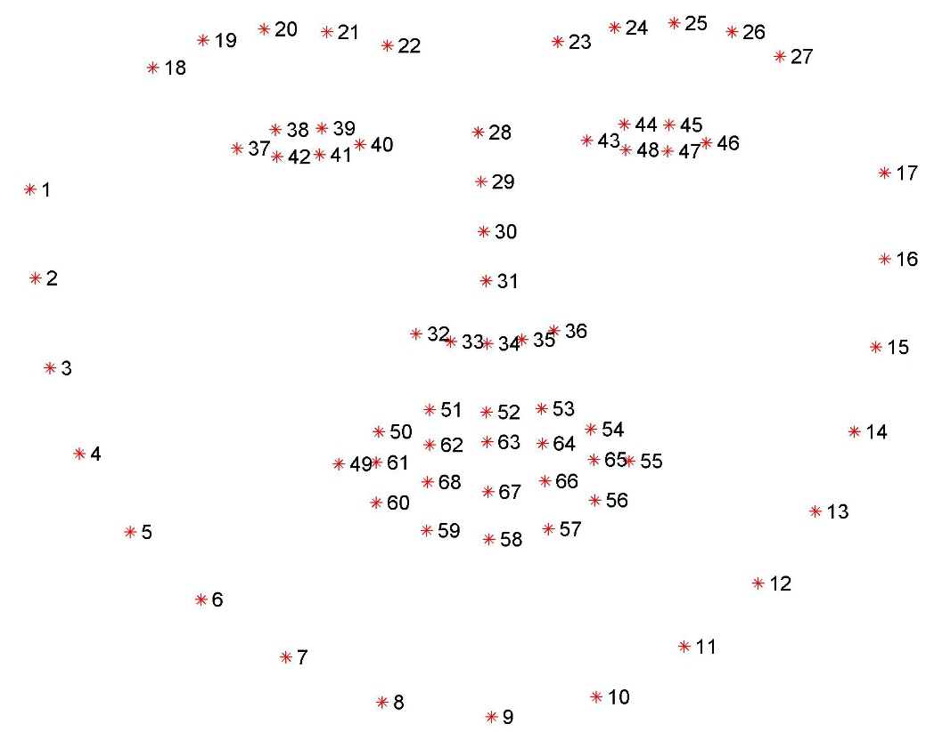

Hình 8: 68 điểm đặc trưng của mặt

Từ ảnh trên có thể dễ dàng nhận ra được vị trí của các vùng đặc trưng khuôn mặt như sau:

* Từ 1 đến 17 là vị trí xương hàm
* Từ 18 đến 22 là vị trí của lông mày phải
* Từ 23 đến 27 là vị trí của lông mày trái
* Từ 28 đến 36 là vị trí của mũi
* Từ 37 đến 42 là vị trí của mắt phải
* Từ 43 đến 48 là vị trí của mắt trái
* Từ 49 đến 68 sẽ là vị trí của miệng

Với bài toán đặt ra của đồ án, tôi chỉ cần tập trung xử lý vừng mắt sau khi đã xác đinh được tọa độ của mắt sau khi sử dụng bộ phát hiện 68 điểm đặc trưng Facial landmark này.

Đối với mỗi mắt được xác định bởi 6 điểm chính theo tọa độ (x, y) bắt đầu từ góc trái của mắt và được đánh theo chiều kim đồng hồ quay quanh mắt.

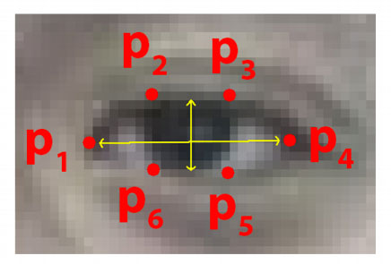

Hình 9: 6 điểm quy định của mắt

Từ tọa độ của 6 điểm đặc trưng này của mắt, tôi có thể xác định được trạng thái nhắm / mở của mắt bằng cách tính tỷ lệ khung hình mắt EAR(Eye Aspect Ratio).

Tỷ lệ khung hình mắt được Tereza Soukupová và Jan Čech đưa ra trong bài báo Real-Time Eye Blink Detection using FacialLandmarks [3] năm 2017. Mỗi EAR được xác định bởi 6 điểm quy định mắt bằng phương trình sau:

EAR = $\frac{|\left|p_{2}- p_{6}\right||+ |\left|p_{3}- p_{5}\right||}{2|\left|p_{1}- p_{4}\right||}$

Theo nghiên cứu và thực nghiệm của Tereza Soukupová và Jan Čech thì mỗi EAR sẽ hầu như không đổi khi mở mắt và sẽ lớn hơn bằng 0,2 và sẽ tiến dần về 0 khi nhắm mắt. Nói cách khác nếu EAR nhỏ hơn 0,2 đồng nghĩa với việc trạng thái của mắt là đang nhắm, ngược lại lớn hơn hoặc bằng 0,2 sẽ là trạng thái mắt đang mở.

## Một số nghiên cứu, ứng dụng trong và ngoài nước về phát hiện ngủ gật

### Nghiên cứu trong nước

* Đề tài nghiên cứu: “Thiết kế, chế tạo thiết bị nhúng kiểm soát trạng thái ngủ gật của lái xe”.

Đề tài được đưa ra bởi nhóm nghiên cứu do TS. Nguyễn Minh Sơn, Phân Viện Nghiên cứu Điện tử, Tin học, Tự động hóa tại Tp.HCM. Nghiên cứu thiết kế chế tạo máy giám sát trạng thái buồn ngủ của lái xe có tính năng kết nối mạng

* Luận văn nghiên cứu: “Ứng dụng sóng não phát hiện dấu hiệu buồn ngủ và đưa ra tín hiệu cảnh báo đối với người lái xe”.

Luận văn của ThS. Nguyễn Đình Quân, Đại Học Sư Phạm Kỹ Thuật Thành Phố Hồ Chí Minh đưa ra tháng 3 nằm 2015. Trong đề tài sẽ đo sóng não từ thiết bị Headset Emotive EPOC, áp dụng các thuật toán ngưỡng và mạng nowrron truyền thẳng nhiều lớp để nhận dạng các hoạt động của não bộ. Từ đó xây dựng một hệ thống BCI có giá thành hợp lý và có kahr năng nhận dạng các trạng thái của người lái xe

* Luận văn tốt nghiêp: “Nhận dạng trạng thái mắt ứng dụng trên Pandaboard”.

Nhóm thiết kế một camera ở phía trước để thu lại hình ảnh của người lái xe, hình ảnh này sẽ được tiến hành phân tích xem trạng thái của mắt là nhắm hay mở. Từ đó tính toán đưa ra cảnh bảo.

* Đề tài nghiên cứu: “Bị “đánh thức” vì tư duy chậm”.

Nhóm nghiên cứu đến từ khoa Điện tử Viễn Thông, trường Đại Học Bách Khoa Hà Nội, với nhóm trưởng là Nguyễn Quang Trường đã chế tạo thành công thiết bị chống ngủ gật cho lái xe với chi phí thấp. Trong đề tài này nhóm đã chế tạo thiết bị sẽ xác định trạng thái của người lái xe bằng các đưa ra câu hỏi trắc nghiệm yêu cầu người tài xế trả lời. Thời gian trả lời càng chậm thì độ tỉnh táo của người lái xe càng thấp. Sau đó thiết bị sẽ đưa ra tín hiệu cảnh báo chống ngủ gật bang các tính hiệu ánh sáng chớp, âm thanh và dòng điện xung.

### Nghiên cứu ở nước ngoài

* Hệ thống Attention Assist của Mercedes-Benz.

Dữ liệu của tài xế được thu thập liên tục và gửi về hệ thống. Từ đó giúp xe phân tích và phán đoán để đưa ra cảnh báo trước những thau đổi bất thường của tài xế.

* Hệ thống bám làn đường của Bosch.

Hệ thống giúp xe chạy ổn định trên một àn đường đã được cài đặt từ trước. Hệ thống này có đặt một cảm biến ở mui xe. Từ cảm biến này có thể thu thập được dữ liệu góc lệch vô-lăng, chân ga. Và hệ thống đưa ra cảnh bảo bởi hệ thống đèn cảnh báo.

* Hệ thống phát hiện ngủ gật bằng camera hồng ngoại.

Hệ thống bao gồm hai camera hống ngoại xác định mắt của tài xế. Loại camera này không phụ thuộc vào nguồn sáng nên hệ thống hoạt động tốt dù trong điều kiện không có ánh sáng. Hệ thống đưa ra cảnh báo dựa vào khoảng thời gian và tốc độ chớp mắt để xác định xem tài xế có trong trạng thái mệt mỏi hay ngủ gật không.

* Hệ thống ghế ngồi phát hiện ngủ gật.

Hệ thống này chứa các mạnh tĩnh điện được đặt ở dưới và lưng ghế. Bằng cách xác định xung tần nhịp tim rồi từ đó xác định người lái có đang tỉnh hay không

* Hệ thống chống ngủ gật đeo tai.

Thiết bị này rất đơn giản, thiết kế như một chiếc tai nghe Bluetooth dùng pin. Nguyên lý hoạt động của nó dựa vào một rơ-le bên trong. Khi người lái xe ngủ gật vị thì đầu sẽ thay đổi khiến rơ-le bị lệch và kích hoạt âm báo hiệu.

# THIẾT KẾ VÀ CÀI ĐẶT CHƯƠNG TRÌNH

## Thiết kế chung

Nhiệm vụ của chương trình là dò tìm vị trí của mắt từ đầu vào camera. Với vị trí của mắt ta sẽ kết hợp với các phương trình và lý thuyết sinh học để xác định xem người tài xế đang ngủ hay chỉ là chớp mắt. Nếu chớp mắt thì chương trình sẽ tiếp tục kiểm tra, còn nếu phát hiện tài xế đang ngủ thì sẽ đưa ra cảnh báo.

Như vậy chức năng chính của chương trình sẽ bao gồm:

* Kết nối với camera, đọc các frame hình ảnh nhận được từ camera
* Phát hiện khuôn mặt và xác định ví trí của mắt
* Tính toán và xác định trạng thái của mắt
* Xác định tình trạng của tài xế và đưa ra cảnh báo

## Xây dựng chương trình

Trong đồ án tôi đã xây dựng hai chương trình riêng biệt bằng hai phương pháp khác nhau. Một chương trình sử dụng bộ phát hiện 68 điểm đặc trưng khuôn mặt Facial Landmark và chương trình còn lại sử dụng đặc trưng Haar-like. Từ hai phương pháp này sẽ đưa ra so sánh độ hiệu quả của hai phương pháp.

### Xây dựng chương trình theo phương pháp sử dụng bộ phát hiện 68 điểm đặc trưng khuôn mặt

#### Mô hình hoạt động

Với phương pháp này, để thực hiện được 4 chức năng chính đề ra ở trên thì chương trình cần được xử lý bởi 2 mô hình sau

* Mô hình phát hiện mặt và xác định vị trí của mắt

Ở mô hình sử dụng thư viện Dlib để nhận dạng ra vùng mặt. Sau khi nhận dạng được vùng mặt thì sẽ sử dụng model Shape_predictor_68_face_landmark để xác định 68 điểm đặc trưng của khuôn mặt. Từ đó sẽ nhận dạng ra vùng mắt để sử dụng trong mô hình tiếp theo

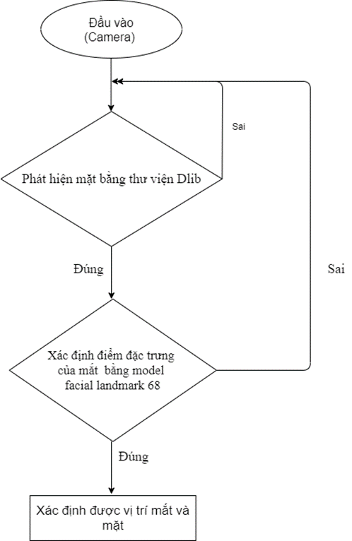

Hình 10: Mô hình phát hiện vị trí mắt

* Mô hình phát hiện ngủ gật:

Từ các frame ảnh đã xác định được vị trí khuôn mặt bằng mô hình 1, thì mô hình này sẽ thực hiện tính toán tỷ lệ khung hình EAR để xác định xem trạng thái mắt là đang nhắm hay mở. Nếu trạng thái mắt đang nhắm thì sử dụng mô hình này sẽ kiểm tra thời gian nhắm mắt. Nếu thời gian nhắm mắt nhỏ thì tài xế chỉ chớp mắt mà mô hình sẽ tiếp tục điều tra tiếp. Còn thời gian nhắm mắt lâu hơn 2 giây thì sẽ đưa ra cảnh báo. Còn nếu trạng thái mắt đang mở thì sẽ tiếp tục kiểm tra.

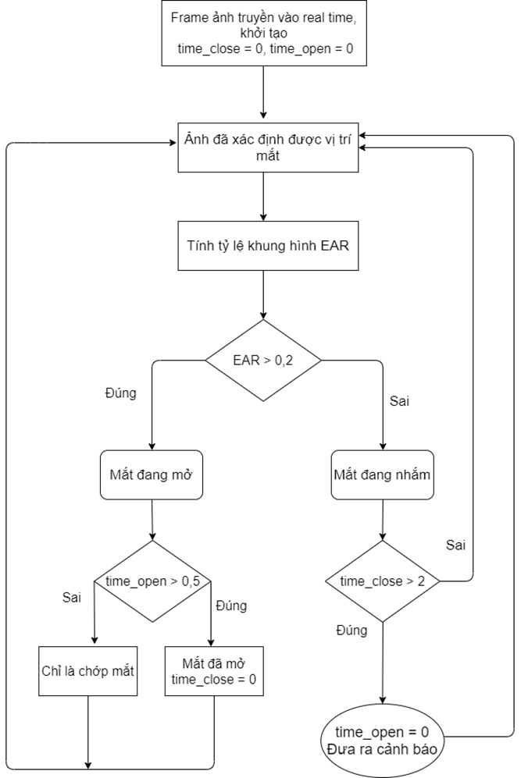

Hình 11: Mô hình chuẩn đoán ngủ gật

#### Xây dựng chương trình với bộ nhận diện 68 điểm đặc trưng cho khuôn mặt

* Cài đặt môi trường và các plugin

Môi trường sử dụng để cài chương trình là Ubuntu. Để cài xây dựng chương trình cần thực hiện cài đặt và import các thư viện OpenCv để xử lý ảnh, Python, libx11-dev để thực hiện chạy realtime, cài thư viện Dlib và các dependencies để nhận dạng khuôn mặt, cuối cùng cần tải model shape_predictor_68_face_landmark để xác định vị trí 68 điểm đặc trưng cho vùng mặt. Sau khi cài đặt được môi trường và các plugin có thể bắt đầu đi vào xây dựng chương trình.

* Xác định vị trí khuôn mặt

Việc đầu tiên cần làm là lấy được các frame ảnh được truyền vào từ camera. Để thực hiện được việc này cần sử dụng hàm VideoCapture của OpenCV. Sau khi lấy được frame ảnh mình cần giảm độ phân giải của các frame ảnh đi để tăng tốc độ xử lý hình ảnh. Đến đây thì đã lấy được hình ảnh đầu vào từ camera để xử lý nhận dạng khuôn mặt và xác định vị trí của mắt (hình 12).

Hình 12: Lấy dữ liệu đầu vào từ camera

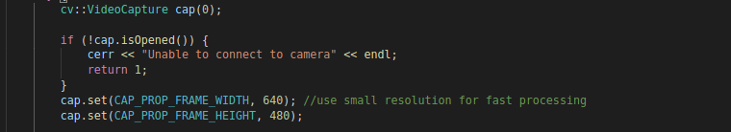

Để nhận dạng khuôn mặt thì cần load face detector của Dlib bằng hàm get_frontal_face_detector. Và để xác định được vị trí mắt nên cần load face landmark model vào bằng hàm deserialize (hình 13).

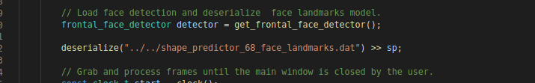

Hình 13: Load model và thư viện

Sau khi load model và thư viện, khởi tạo bộ đếm thời gian và tự động xác định vị trí của khuôn mặt ở frame ảnh đưa vào. Nếu đối tượng khuôn mặt được tìm thấy thì nó sẽ trả vể vị trí của khuôn mặt và vị trí khuôn mặt sẽ lưu vào mảng vector (hình 14).

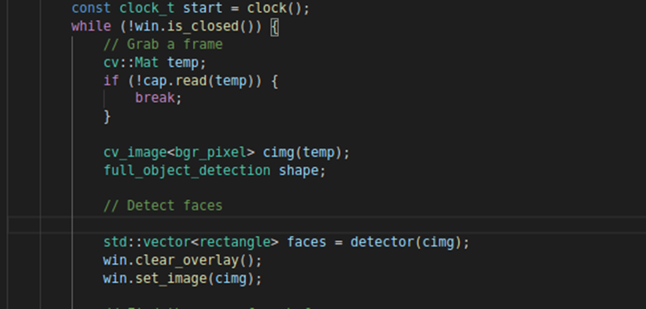

Hình 14: Phát hiện khuôn mặt

Dưới đây là kết quả sau khi sử dụng đoạn code phát hiện khuôn mặt người (hình 15).

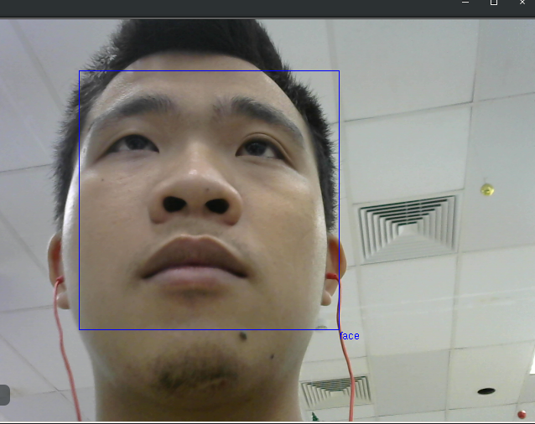

Hình 15: Kết quả sau khi phát hiện mặt

Sau khi nhận dạng được vị trí của khuôn mặt thì sẽ sử dụng model facial landmark để xác định được vị trí của vùng mắt. Từ vị trí của mắt sau khi được xác định sẽ lưu lấy ra mảng vector chứa giá trị (x,y) của 6 điểm quy định vùng mắt(hình 16).

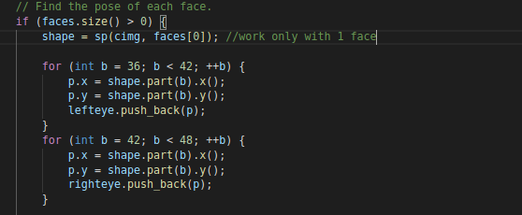

Hình 16: Lấy giá trị vị trí điểm đặc trưng cho mắt

Bằng việc sử dụng model facial landmark và lấy dữ liệu ra mảng vector ta sẽ nhận được kết quả như sau (hình 17):

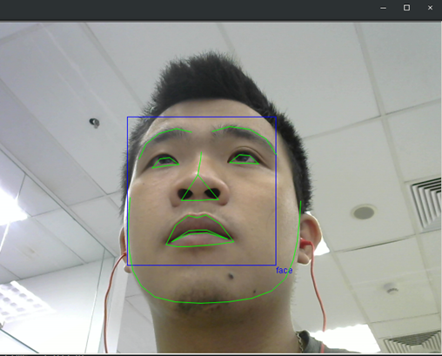

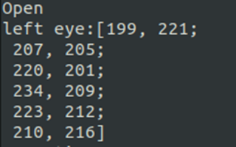

Hình 17: Kết quả vị trí đặc trưng cho mắt trái

* Phát hiện ngủ gật

Từ vị trí của mắt nhận được, sử dụng công thức tính EAR của Tereza Soukupová và Jan Čech để xác định trạng thái của mắt. Nếu EAR < 0,2 thì đồng nghĩa với việc mắt đang nhắm.

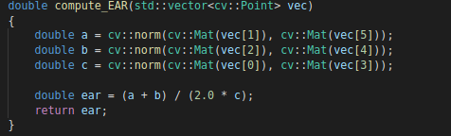

Hình 18: Tính giá trị EAR

Tuy nhiên việc nhắm mắt không có nghĩa là tài xế đang ngủ gật. Tài xế có thể là đang mỏi mắt và chỉ đang chớp mắt. Vì vậy cần phải xử lý những dữ liệu đã được phát hiện nhắm mắt để đưa ra kết quả chính xác người tài xế có thể ngủ gật hay không.

Trung bình chớp mắt của con người xảy ra trong khoảng 100 mili giây. Tuy nhiên đôi khi nó có thể kéo dài đến 400 mili giây [4]. Vì vậy nếu khoảng thời gian EAR < 0,2 kéo dài từ 100 mili giây đến 400 mili giây thì xác định trạng thái tài xế chỉ là chớp mắt. Nếu thời gian EAR < 0,2 mà nhỏ hơn 100 mili giây thì coi đó là dữ liệu lỗi và bỏ qua nó.

Ngoài ra âm cảnh báo sẽ phát ra nếu như tài xế nhắm mắt quá 2s hoặc khi tài xế đang nhắm mắt và ngủ gục ra khỏi tầm nhìn của camera. Hay nói cách khác khi chương trình không phát hiện được khuôn mặt sau khi phát hiện tài xế nhắm mắt.

Sau đó nếu mắt của tài xế được phát hiện mở trở lại thì chương trình sẽ ngừng cảnh báo và tiếp tục theo dõi.

#### Xây dựng chương trình sử dụng đặc trưng Haar-like

Đối với việc xây dựng chương trình sử dụng đặc trưng Haar-like thì cần sử dụng 2 phân loại chính “haarcascade_frontalface_alt.xml” để nhận dạng khuôn mặt và “haarcascade_eye_tree_eyeglasses.xml” để nhận dạng vùng mắt (hình 19).

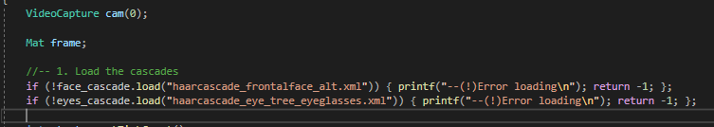

Hình 19: Load phân loại

Sau khi load các phân loại vào, từ những frame hình ảnh được lấy từ camera , cần chuyển các hình ảnh đầu vào thành các ảnh xám. Từ các hình ảnh xám để nhận dạng được khuôn mặt cần dùng phân loại “haarcascade_frontalface_alt.xml” gọi hàm detectMultiScale() để nhận dạng vùng mặt . Nếu đối tượng được tìm thấy thì các phân loại sẽ trả về vị khí của khuôn mặt theo cấu trúc Rect(x, y, w, h). Một khi nhận được những vị trí đó, chúng ta có thể tạo ROI cho khuôn mặt và xử lý nhận dạng đôi mắt trên ROI này(hình 20).

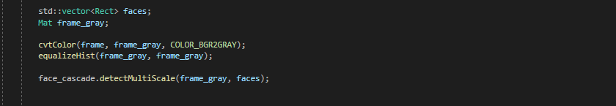

Hình 20: Convert mức xám và phát hiện khuôn mặt

Cấu trúc Rect(x, y, w, h) là cấu trúc bao gồm x,y là tọa độ gốc của khung chưa khuôn mặt và w,h là chiều dài chiều rộng của khung ảnh. Từ cấu trúc này sẽ vẽ được khung hình chữ nhật chứa khuôn mặt (hình 21).

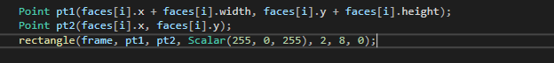

Hình 21: Vẽ hình chữ nhật chứa khuôn mặt

Sau khi nhận diện được khuôn mặt, để phát hiện được vùng mắt cần dùng phận loại “haarcascade_eye_tree_eyeglasses.xml” để xác định vùng mắt(hình 22). Nếu trong trường hợp xác đinh được vùng mặt mà không xác định được vùng mắt thì xác định đó là trạng thái nhắm mắt. Nếu trạng thái nhắm mắt quá 2 giây thì đưa ra âm cảnh báo. Nếu sau khi cảnh báo tài xế mở máy thì âm cảnh báo sẽ tắt và tiếp tục theo dõi tài xế.

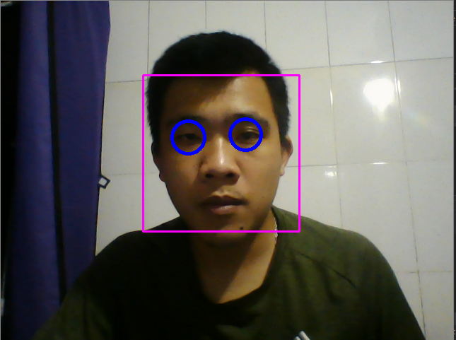

Hình 22: Kết quả phát hiện mặt và mắt sử dụng Haar-like

## Kiểm thử và so sánh

### Môi trường thực nghiệm

Quá trình thực nghiệm được thực hiện trên máy tính cây sử dụng cấu hình Ram 8 GiB, Intel Core i3-8100CPU@3.60GH x 4 và sử dụng một camera rời Logitech HD C270.

Ngôn ngữ sử dụng trong chương trình là C++. Bên cạnh đó, chương trình có sử dụng mã nguồn mở OpenCV. Ngoài ra một chương trình sử dụng thư viện Dlib và bộ phát hiện 68 điểm đặc trưng khuôn mặt Shape_predictor_68_face_landmark. Và chương trình còn lại sử dụng phân loại Classifier sử dụng đặc trưng Haar-like.

### Thực nghiệm

Sau đây là một số kết quả thực nghiệm cảnh báo ngủ gật thành công trong các điều kiện ánh sáng, tư thế nghiêng đầu và điều kiện khuôn mặt có đeo kính khi sử dụng 2 phương pháp phát hiện mặt khác nhau. Các hình ảnh được thực nghiệm với đầu vào là camera. Hình ảnh kết quả của 2 phương pháp sẽ được trình bày theo thứ tự:

* Phát hiện mở mắt
* Phát hiện nhắm mắt
* Phát hiện ngủ gật và đưa ra cảnh báo

#### Kết quả thực nghiệm với bộ phát hiện 68 điểm đặc trưng khuôn mặt của Facial Landmarks

1. Khuôn mặt không đeo kính (hình 23)

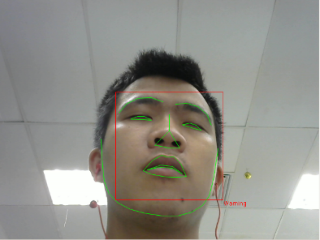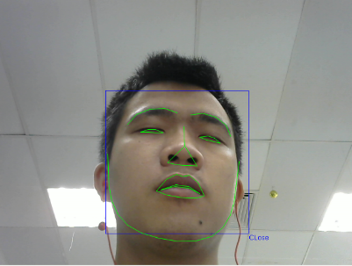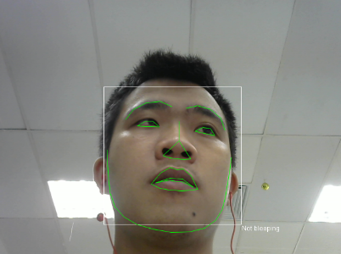

Hình 23: Thực nghiệm facial landmark với không đeo kính

1. Khuôn mặt đeo kính (hình 24)

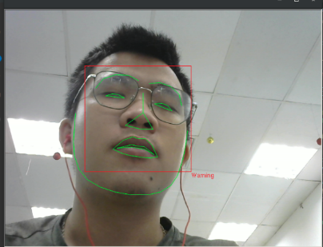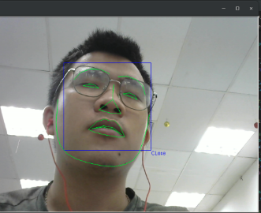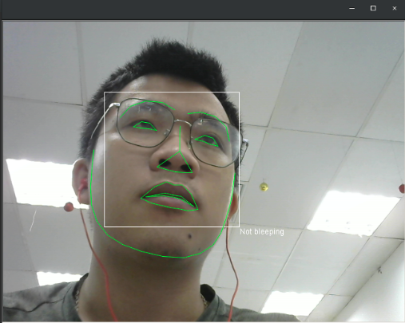

Hình 24: Thực nghiệm facial landmark với kính

1. Khuôn mặt nghiêng (hình 25)

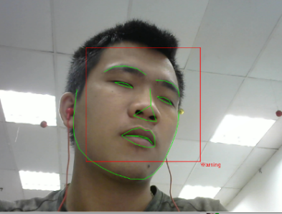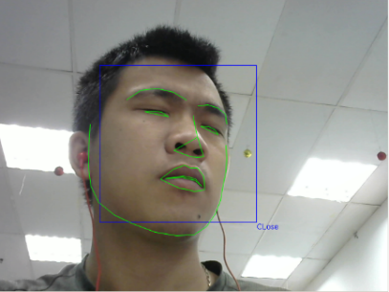

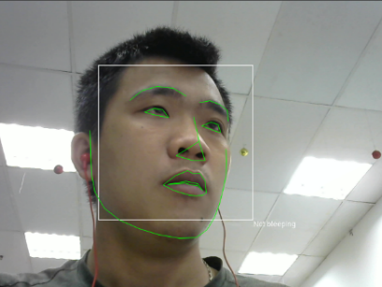

Hình 25: Thực nghiệm facial landmark với tư thế nghiêng đầu

1. Môi trường ánh sáng yếu (hình 26)

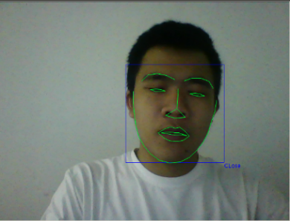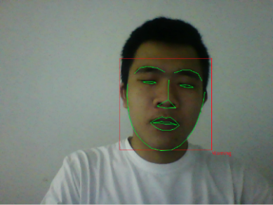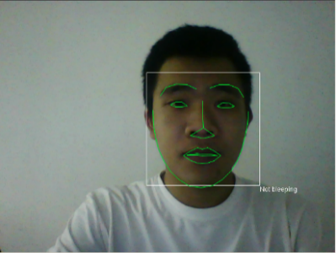

Hình 26: Kết quả thực nghiệm facial landmark với ánh sáng yếu

#### Kết quả thực nghiệm với đặc trưng Haar-like

1. 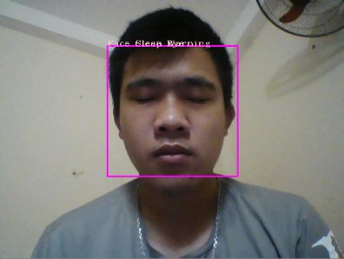Khuôn mặt không đeo kính (hình 27)

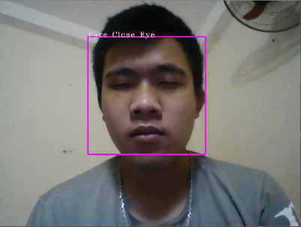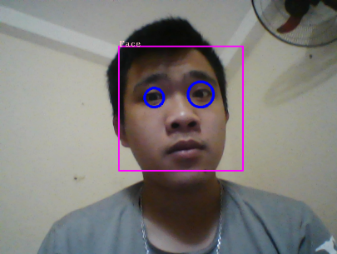

Hình 27: Kết quả thực nghiệm đặc trưng Haar-like với khuôn mặt không đeo kính

1. Khuôn mặt đeo kính (hình 28)

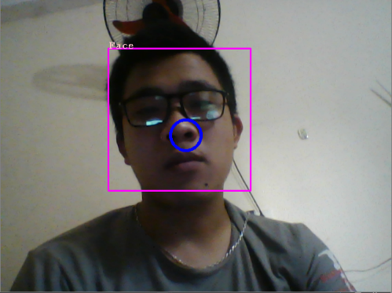

Hình 28: Kết quả thực nghiệm đặc trưng Haar-like với kính

1. Khuôn mặt nghiêng (hình 29)

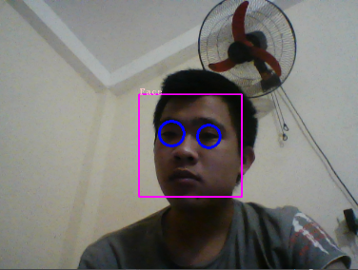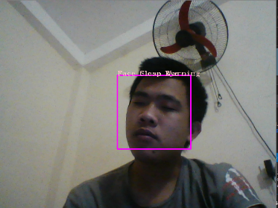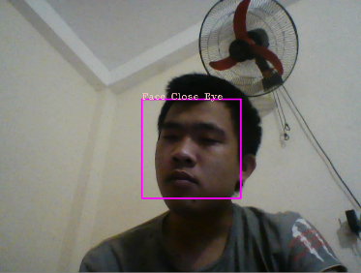

Hình 29: Kết quả thực nghiệm đặc trưng Haa-like với ngiêng đầu

1. Môi trường ánh sáng yếu (hình 30)

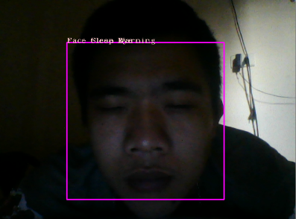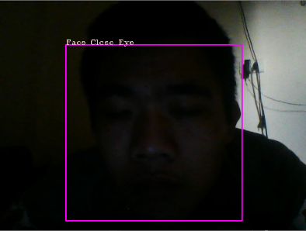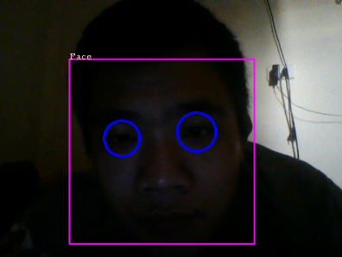

Hình 30: Kết quả thực nghiệm đặc trưng Haar-like với ánh sáng yếu

### Kiểm thử với đầu vào là video được gắn nhãn

Để thực hiện việc so sánh độ hiệu quả của 2 phương pháp, trong đồ án tôi đã gắn nhãn một số video để làm đầu vào chuẩn. Từ việc so sánh với kết quả của việc phát hiện dựa vào video đầu vào với các nhãn đã được gắn, có thể đưa ra được tỉ lệ chính xác của từng phương pháp.

#### Video trong điều kiện mặt người nhìn thẳng trong điều kiện ánh sáng tốt

Địa chỉ lưu trữ video nguồn:

Độ dài video: 15s

|  |  |  |  |
| --- | --- | --- | --- |
| Các tiêu chí so sánh | Video đầu vào | Bộ nhận dạng facial landmark | Đặc trưng của Haar-like |
| Tổng thời gian thực hiện(s) | 15 | 45s | 1170 |
| Tỷ lệ phát hiện mắt(%) | 100 | 100 | 90 |
| Tỷ lệ phát hiện nhắm mắt(%) | 98 | 100 | 90 |
| Tỷ lệ phát hiện nháy mắt (%) | 100 | 100 | 80 |
| Tỷ lệ phát hiện ngủ gật (%) | 100 | 100 | 80 |
| Hiệu suất | 100% | High | Low |
| Tốc độ | 100% | Fast | Slow |

Bảng 1: Bảng so sánh trong điều kiện mặt người nhìn thẳng trong môi trường ánh sáng tốt

* Video trong điều kiện mặt người nhìn nghiêng trong điều kiện ánh sáng tốt

Địa chỉ lưu trữ video nguồn:

Độ dài video: 18s

|  |  |  |  |
| --- | --- | --- | --- |
| Các tiêu chí so sánh | Video đầu vào | Bộ nhận dạng facial landmark | Đặc trưng của Haar-like |
| Tổng thời gian thực hiện(s) | 18 | 63 | 1260 |
| Tỷ lệ phát hiện mắt(%) | 100 | 100 | 60 |
| Tỷ lệ phát hiện nhắm mắt(%) | 100 | 95 | 40 |
| Tỷ lệ phát hiện nháy mắt (%) | 100 | 100 | 40 |
| Hiệu suất | 100% | High | Low |
| Tốc độ | 100% | Fast | Slow |

Bảng 2: Bảng so sánh trong điều kiện mặt người nhìn nghiêng trong môi trường ánh sáng tốt

* Video trong điều kiện mặt người đeo kính nhìn thẳng trong môi trường ánh sáng tốt

Địa chỉ lưu trữ video nguồn:

Độ dài video: 17s

|  |  |  |  |
| --- | --- | --- | --- |
| Các tiêu chí so sánh | Video đầu vào | Bộ nhận dạng facial landmark | Đặc trưng của Haar-like |
| Tổng thời gian thực hiện(s) | 17 | 38s | 625s |
| Tỷ lệ phát hiện mắt(%) | 100 | 100 | 95 |
| Tỷ lệ phát hiện nhắm mắt(%) | 100 | 100 | 95 |
| Tỷ lệ phát hiện nháy mắt (%) | 95 | 100 | 90 |
| Hiệu suất | 100% | High | Low |
| Tốc độ | 100% | Fast | Slow |

Bảng 3: Bảng so sánh trong điều kiện mặt người đeo kính nhìn thẳng trong môi trường ánh sáng tốt

#### Video trong điều kiện mặt người đeo kính nhìn nghiêng trong môi trường ánh sáng tốt

Địa chỉ lưu trữ video nguồn:

Độ dài video:

|  |  |  |  |
| --- | --- | --- | --- |
| Các tiêu chí so sánh | Video đầu vào | Bộ nhận dạng facial landmark | Đặc trưng của Haar-like |
| Tổng thời gian thực hiện(s) |  |  |  |
| Tỷ lệ phát hiện mắt(%) |  |  |  |
| Tỷ lệ phát hiện nhắm mắt(%) |  |  |  |
| Tỷ lệ phát hiện nháy mắt (%) |  |  |  |
| Hiệu suất | 100% | High | Low |
| Tốc độ | 100% | Fast | Slow |

Bảng 4: Bảng so sánh trong điều kiện mặt người đeo kính nhìn nghiêng trong môi trường ánh sáng tốt

#### Video trong điều kiện mặt người không kính trong môi trường ánh sáng yếu

Địa chỉ lưu trữ video nguồn:

Độ dài video: 15s

|  |  |  |  |
| --- | --- | --- | --- |
| Các tiêu chí so sánh | Video đầu vào | Bộ nhận dạng facial landmark | Đặc trưng của Haar-like |
| Tổng thời gian thực hiện(s) | 15 | 0,4-0,6 | 35-38 |
| Tỷ lệ phát hiện mắt(%) | 100 | 100 | 90 |
| Tỷ lệ phát hiện nhắm mắt(%) | 100 | 100 | 40 |
| Tỷ lệ phát hiện nháy mắt (%) | 100 | 100 | 40 |
| Hiệu suất | 100% | High | Low |
| Tốc độ | 100% | Fast | Slow |

Bảng 5: Bảng so sánh trong điều kiện mặt người không đeo kính trong môi trường ánh sáng yếu

#### Video trong điều kiện mặt người không kính nghiêng đầu trong môi trường ánh sáng yếu

Địa chỉ lưu trữ video nguồn:

Độ dài video:

|  |  |  |  |
| --- | --- | --- | --- |
| Các tiêu chí so sánh | Video đầu vào | Bộ nhận dạng facial landmark | Đặc trưng của Haar-like |
| Tổng thời gian thực hiện(s) |  |  |  |
| Tỷ lệ phát hiện mắt(%) |  |  |  |
| Tỷ lệ phát hiện nhắm mắt(%) |  |  |  |
| Tỷ lệ phát hiện nháy mắt (%) |  |  |  |
| Hiệu suất | 100% | High | Low |
| Tốc độ | 100% | Fast | Slow |

Bảng 6: Bảng so sánh trong điều kiện mặt người không đeo kính trong môi trường ánh sáng yếu

#### Video trong điều kiện mặt người đeo kính nhìn thẳng trong môi trường ánh sáng yếu

Địa chỉ lưu trữ video nguồn:

Độ dài video:

|  |  |  |  |
| --- | --- | --- | --- |
| Các tiêu chí so sánh | Video đầu vào | Bộ nhận dạng facial landmark | Đặc trưng của Haar-like |
| Tổng thời gian thực hiện(s) |  |  |  |
| Tỷ lệ phát hiện mắt(%) |  |  |  |
| Tỷ lệ phát hiện nhắm mắt(%) |  |  |  |
| Tỷ lệ phát hiện nháy mắt (%) |  |  |  |
| Hiệu suất | 100% | High | Low |
| Tốc độ | 100% | Fast | Slow |

Bảng 7: Bảng so sánh trong điều kiện mặt người đeo kính nhìn thẳng trong môi trường ánh sáng yếu

#### Video trong điều kiện mặt người đeo kính nghiêng đầu trong điều kiện ánh sáng yếu

Địa chỉ lưu trữ video nguồn:

Độ dài video:

|  |  |  |  |
| --- | --- | --- | --- |
| Các tiêu chí so sánh | Video đầu vào | Bộ nhận dạng facial landmark | Đặc trưng của Haar-like |
| Tổng thời gian thực hiện(s) |  |  |  |
| Tỷ lệ phát hiện mắt(%) |  |  |  |
| Tỷ lệ phát hiện nhắm mắt(%) |  |  |  |
| Tỷ lệ phát hiện nháy mắt (%) |  |  |  |
| Hiệu suất | 100% | High | Low |
| Tốc độ | 100% | Fast | Slow |

Bảng 8: Bảng so sánh trong điều kiện mặt người đeo kính trong môi trường ánh sáng yếu

### Đánh giá và định hướng trong tương lai

#### Đánh giá

Đồ án đã đạt được những mục tiêu đặt ra khi thực hiện:

* Tìm hiểu một số phương pháp phát hiện mặt người.
* Từ đó xấy dựng được chương trình phát hiện tài xế ngủ gật trong khi đang lái xe
* Sau khi phát hiện được tài xế ngủ gật thì đưa ra âm cảnh báo nhắc nhở tài xế.

Tuy nhiên chương trình còn có một số hạn chế nhất định:

* Đối với chương trình sử dụng bộ phát hiện 68 điểm đặc trưng của facial landmark:
* Hệ thống không hoạt động nếu người lái xe ô tô đeo bất kỳ loại kính râm nào.
* Hệ thống không hoạt động nếu có ánh sáng mạnh chiếu trực tiếp vào camera.
* Hệ thống không hoạt động nếu môi trường có ánh sáng quá yếu và hoạt động kém hiệu quả hơn trong môi trường ánh sáng yếu.
* Hệ thống chưa hoàn toàn hoạt động hiệu quả với mắt kính khi ánh sáng chiếu vào mắt kính.
* Hệ thống không hoạt động nếu khuôn mặt tài xế nghiêng quá 25ᵒ
* Đối với chương trình sử dụng bằng phân loại theo đặc trưng của Haar-like:
* Hệ thống nhận diện với độ chính xác đang còn chưa cao
* Hệ thống nhận diện với hiệu suất chưa cao
* Hệ thống không hoạt động nếu khuôn mặt tài xế nghiêng quá 25ᵒ
* Hệ thống chưa hoàn toàn hoạt động hiệu quả với mắt kính khi ánh sáng chiếu vào mắt kính.
* Hệ thống không hoạt động nếu người lái xe ô tô đeo bất kỳ loại kính râm nào.
* Hệ thống không hoạt động nếu có ánh sáng mạnh chiếu trực tiếp trên máy ảnh

Sau khi thực nghiệm bằng 2 phương pháp khác nhau cho thấy kết quả sử dụng bằng bộ phát hiện 68 điểm đặc trưng cho kết quả tốt hơn hẳn. Việc xác định được 68 điểm đặc trưng của khuôn mặt rồi từ đó tính toán tỷ lệ khung hình mắt EAR để đưa ra trạng thái mắt cho kết quả tốt hơn hẳn việc sử dụng ảnh xám rồi từ đó so sánh mức xám để xác đinh trạng thái của mắt. Khi thực nghiệm phương pháp sử dụng bộ phát hiện của facial landmark cho thấy độ chính xác cao hơn, hiệu suất tốt hơn, độ trễ chậm hơn phù hợp với bài toán real time.

#### Định hướng trong tương lai

Sau đây là một số các cải tiến chương trình sử dụng bộ phát 68 điểm đặc trưng landmark có thể được thực hiện trong tương lai của ứng dụng sau này.

* Mở rộng ứng dung lên các thiết bị di động thông minh
* Ứng dụng có thể hoạt động tốt đối với trường hợp nghiêng đầu với góc nghiêng hơn 25ᵒ
* Tăng hiệu suất với nhiều hệ điều hành và bộ xử lý
* Tăng độ chính xác của chương trình trong điều kiện ánh sáng yếu.

# TÀI LIỆU THAM KHẢO

|  |  |
| --- | --- |
| [1] | Trần Bách, Lưới điện và hệ thống điện, Nhà xuất bản Khoa học Kỹ thuật, 2004. |
| [2] | Abe Masayuki, “A Practical Approach to Accurate Fault Location on Extra High Voltage Teed Feeders,” *IEEE Transaction on Power Delivery,* pp. 159-168, 1995. |
| [3] | Microsoft, "Add citations in a Word document," 2017. |